 | Управление Федеральной службы государственной регистрации, кадастра и  картографии по Москве
АНОНС
Управлением Росреестра по Москве в I квартале 2020 года принято почти 13 тысяч заявлений по экстерриториальному принципу
ПРЕСС-РЕЛИЗ
В Москве принято почти 190 тыс. экстерриториальных заявлений за все время предоставления услуги
Управлением Росреестра по Москве в I квартале 2020 года принято 12 823 заявления на государственную регистрацию прав и государственный кадастровый учет недвижимости по экстерриториальному принципу. Из них 2 795 (22%) таких обращений получено через Дворец госуслуг на ВДНХ.
В прошлом году за аналогичный период принято 17 153 экстерриториальных заявления, из которых 3 300 (19%) было получено через «Мои Документы».
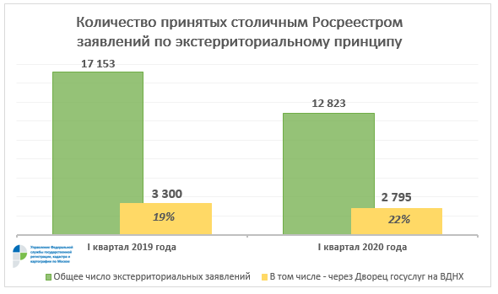
Всего за время предоставления услуги с января 2017 года принято почти 190 тысяч заявлений.
Наибольшее количество обращений как из столицы, так и из других регионов России по-прежнему приходится на Московскую область.
На втором месте по числу обращений из Москвы находится Краснодарский край, далее следуют Рязанская и Тверская области. Замыкает пятерку лидеров Республика Крым. Из регионов России, если не брать во внимание Московскую область, лидером по количеству экстерриториальных заявлений, полученных в отношении столичной недвижимости, является Самарская область, затем следуют Пензенская область, Санкт-Петербург и Свердловская область.
«Несмотря на неблагоприятную эпидемиологическую ситуацию в Москве, следствием которой стало временное ограничение приема документов в центрах госуслуг, Росреестр продолжает прием документов на учетно-регистрационные действия в электронном виде. С 1 по 19 апреля включительно в столичный Росреестр поступило более 16 тысяч обращений онлайн на государственную регистрацию прав и единую процедуру, в том числе и в отношении недвижимости, расположенной в других регионах России. Так, через официальный сайт ведомства можно подать документы, подписанные электронной цифровой подписью, в любой территориальный орган Росреестра», - комментирует Игорь Майданов, руководитель Управления Росреестра по Москве.
Получить усиленную квалифицированную электронную подпись можно в удостоверяющих центрах, имеющих аккредитацию в Минкомсвязи России. При этом в Едином государственном реестре недвижимости должна содержаться запись о возможности регистрации сделок на основании документов, подписанных цифровой подписью.

Об Управлении Росреестра по Москве
На территории Москвы функции по организации единой системы государственного кадастрового учета недвижимости, государственной регистрации прав на недвижимое имущество и сделок с ним, а также инфраструктуры пространственных данных осуществляет Управление Федеральной службы государственной регистрации, кадастра и картографии по Москве (Управление Росреестра по Москве).
Руководителем Управления Росреестра по Москве является Игорь Майданов.

Контакты для СМИ
Пресс-служба
Управления Федеральной службы государственной регистрации, кадастра и картографии (Росреестра) по Москве
+7 (495) 957-68-03, вн.: 48-03
press77rosreestr@yandex.ru
press@mosregistr.ru
www.rosreestr.ru
115191, г. Москва, ул. Б. Тульская, д. 15

